小米便签开源代码的泛读报告

列出小米便签中的类及各类的主要作用
表1 小米便签的代码构成及主要作用
包 | 子包 | 类 | 主要作用
data |  | contact | 处理便签与系统联系人的关联逻辑
 |  | Notes | 便签基础数据实体，承载便签核心字段
 |  | NotesDatabaseHelper | SQLite 数据库帮助类，负责便签数据库的创建、升级
 |  | NotesProvider | ContentProvider 组件，对外提供便签数据访问接口
Gtask | data | MetaData | 管理 GTask 同步相关元数据配置
 |  | Node | GTask 任务结构的基础节点单元
 |  | SqlData | 封装 GTask 本地数据库的基础操作
 |  | SqlNode | 针对 Node 节点的数据库增删改查操作
 |  | Task | GTask 单个任务的数据模型
 |  | TaskList | GTask 任务列表的数据模型
 | exception | ActionFailureException | 自定义操作失败异常，捕获本地操作错误
 |  | NetworkFailureException | 自定义操作失败异常，捕获本地操作错误
 | remote | GTaskASyncTask | 异步任务类，处理 GTask 同步耗时操作
 |  | GTaskClient | GTask 远程接口客户端，发起网络请求
 |  | GTaskManager | GTask 同步逻辑总调度，统筹同步流程
 |  | GTaskSyncService | 后台服务，实现 GTask 定时 / 主动同步
model |  | Note | 便签核心数据模型，封装标题、内容、时间、提醒等属性
 |  | WorkingNote | 编辑状态便签模型，临时存储编辑中的数据
tool |  | BackupUtils | 便签数据备份与还原工具类
 |  | DataUtils | 通用数据处理工具，如格式转换、判空、数据校验
 |  | GTaskStringUtils | GTask 同步专用字符串解析、编码工具
 |  | ResourceParser | 应用资源解析工具，解析字符串、布局等资源
ui |  | AlarmAlertActivity | 便签提醒弹窗界面，提醒触发时展示
 |  | AlarmInitReceiver | 广播接收器，开机时初始化便签提醒
 |  | AlarmReceiver | 广播接收器，接收提醒事件并触发弹窗
 |  | DateTimePicker | 自定义日期时间选择控件
 |  | DateTimePickerDialog | 日期时间选择对话框，供设置提醒时间
 |  | DropdownMenu | 自定义下拉菜单，提供便签操作选项
 |  | FoldersListAdapter | 文件夹列表适配器，绑定文件夹数据与列表
 |  | NoteEditActivity | 便签编辑界面，实现新建 / 编辑便签
 |  | NoteEditText | 自定义编辑框，支持便签内容输入编辑
 |  | NoteItemData | 便签列表项数据封装类
 |  | NotesListActivity | 便签主列表界面，展示所有便签
 |  | NotesListAdapter | 便签列表适配器，绑定便签数据与列表项
 |  | NotesListItem | 自定义便签列表项视图
 |  | NotesPreferenceActivity | 应用设置界面，配置偏好、提醒等参数
widget |  | NoteWidgetProvider | 基础版桌面便签小组件
 |  | NoteWidgetProvider_2x | 2×2 规格桌面便签小组件
 |  | NoteWidgetProvider_4x | 4×4 规格桌面便签小组件

类间关系图
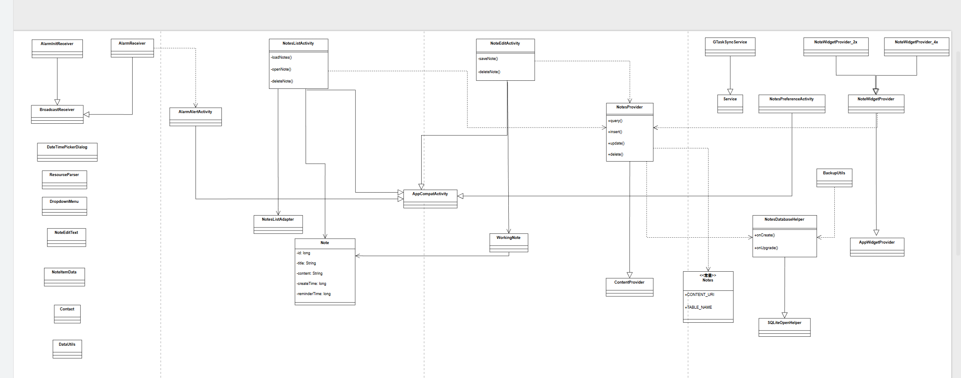
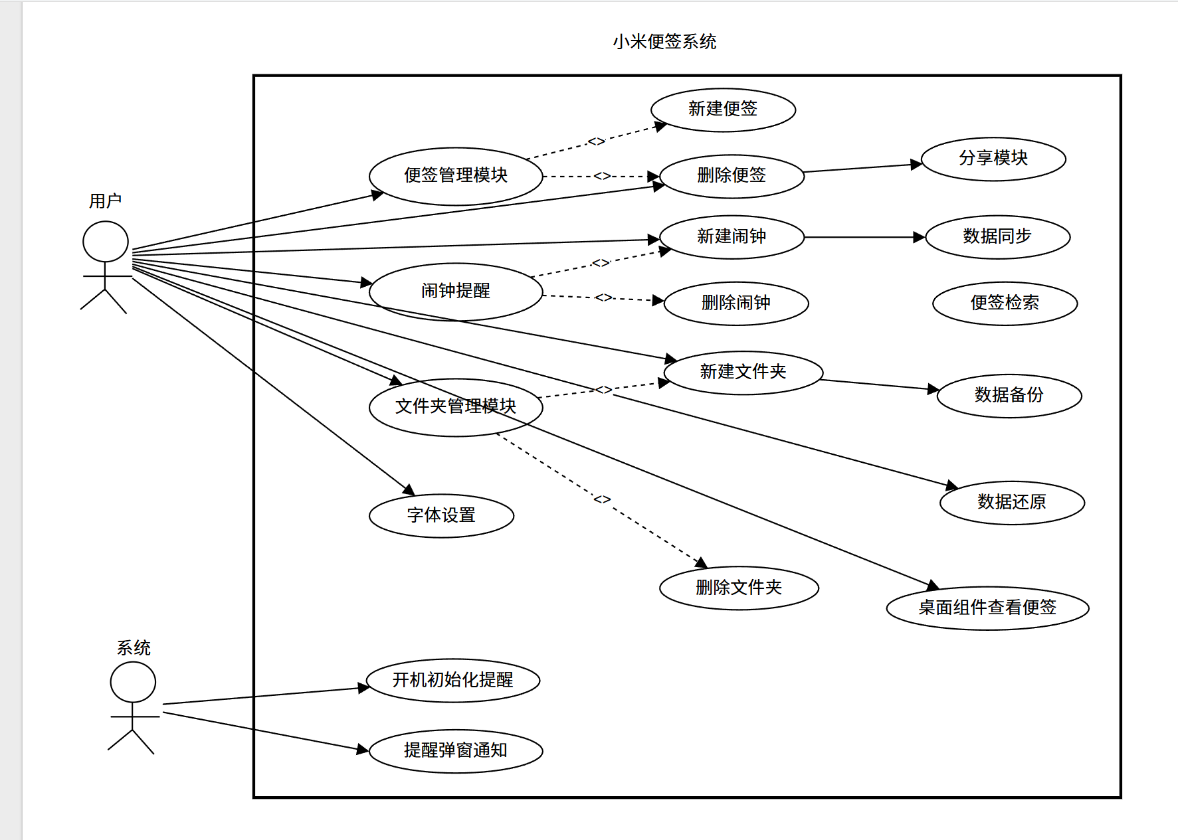

列出小米便签的基本功能
1.便签基础管理：新建、编辑、删除、查看便签
2.数据本地存储：使用 SQLite 数据库持久化保存便签
3.日期 / 时间提醒：为便签设置定时提醒，到期弹窗通知
4.桌面小组件：支持 2×2、4×4 尺寸桌面组件，快速查看便签
5.数据备份与还原：本地备份便签数据，防止丢失
6.GTask 云端同步：与谷歌任务服务同步便签数据
7.系统联系人关联：便签可绑定、调用系统联系人
8.应用偏好设置：提醒开关、界面样式、同步配置等
9.自定义 UI 控件：下拉菜单、时间选择器、便签列表项控件

软件功能与类间的对应关系
序号 | 功能名称 | 实现模块 | 实现方法
1 | 查看便签列表 | ui、data、model | NotesListActivity 加载数据，NotesProvider 查询数据库，Note 承载数据
2 | 新建 / 编辑便签 | ui、data、model | NoteEditActivity 处理输入，WorkingNote 暂存数据，NotesProvider 保存到数据库
3 | 删除便签 | ui、data | NotesListActivity 触发删除，NotesProvider 执行数据库删除操作
4 | 设置便签提醒 | ui、broadcast、data | DateTimePickerDialog 选择时间，AlarmReceiver 接收广播，AlarmAlertActivity 弹窗
5 | 开机初始化提醒 | broadcast、tool | AlarmInitReceiver 开机广播，重启未触发的提醒任务
6 | 桌面组件展示 | widget、data | NoteWidgetProvider 加载数据，NotesProvider 获取最新便签
7 | 便签备份 / 还原 | tool、data | BackupUtils 执行备份 / 还原，NotesDatabaseHelper 提供数据库文件
8 | GTask 云端同步 | gtask、data、tool | GTaskManager 调度流程，GTaskClient 网络请求，SqlData 本地存储
9 | 联系人关联 | data、contact | contact 包处理联系人逻辑，NotesProvider 绑定关联数据
10 | 应用设置 | ui | NotesPreferenceActivity 加载并保存配置项

收获
掌握了Android 经典架构,理解 UI 层 — 模型层 — 数据层的分层设计，明确各层职责。熟悉核心组件使用,熟悉并掌握 Activity、ContentProvider、BroadcastReceiver、Service 四大组件的实际应用。学习数据持久化,掌握了SQLite 数据库、ContentProvider 数据访问的实现方式。理解异步与后台任务,学习后台服务、异步任务、广播接收器在实际项目中的使用。读懂开源项目逻辑,学会从包结构、类职责、功能流程三个维度阅读大型 Android 项目。团队协作与版本管理,通过 Git 分支管理，理解多人开发、代码合并、任务分工的完整流程。问题排查能力提升,学会定位 Android 高版本适配、闪退、渲染失败等常见问题。

存在的问题
1.高版本 Android 适配不足，项目基于旧版 Android 开发，在 Android 10+ 上存在闪退、界面渲染异常。
2.权限适配缺失，未适配高版本存储权限、通知权限，导致部分功能无法使用。
3.同步模块老旧，GTask 同步依赖国外服务，国内无法使用，模块失效。
4.界面适配简陋，未全面适配全面屏、平板、深色模式，界面显示不美观。
5.代码可维护性一般，部分方法逻辑复杂，缺少规范注释，静态警告较多。
6.缺乏异常处理，部分数据库操作、网络请求缺少完善的异常捕获。
7.功能单一，无搜索、分类、标签、加密等现代便签常用功能。

